远鉴·候选人使用说明

一、准备工作

候选人需要在面试前准备好面试当天需要使用的设备，并提前完成调试工作。

设备准备

硬件
    - 一台台式机 或 笔记本电脑 或 Surface 平板电脑 或 苹果笔记本。

操作系统
    - （推荐）Microsoft Windows 7 SP1
    - （推荐）Microsoft Windows 10
    - Microsoft Windows Vista SP1
    - Microsoft Windows 8/8.1
    - macOS 10.15 及其以上

浏览器
    - 谷歌浏览器（版本 75 及其以上），可以访问此链接下载最新版浏览器：
https://www.google.cn/chrome

显示器
    - 屏幕可用分辨率至少 1200×600。

网络
    - 能够访问互联网的网络环境，推荐使用有线网络。如果使用 Wi-Fi 环境，需要确保无线信号良好。

    - 网络带宽：打开常用视频网站（如优酷、腾讯视频、爱奇艺等）能正常播放视频。

硬件
    - 摄像头，支持外接 USB 摄像头
    - 麦克风
    - 扬声器

手机
    - 一台安装有微信 7.0 及其以上的智能手机，并能上网。

重要说明：
- 面试时，摄像头需要能够拍摄到候选人本人，需要确保前置摄像头可用。
- 尽可能不要使用蓝牙耳机，推荐使用有线耳机。如果使用蓝牙耳机参加面试，需要确保蓝牙耳机电量充足，连接稳定。
- 请不要使用外置扬声器（如外接喇叭），使用外置扬声器可能产生回声，影响面试。
- 在屏幕分辨率达标的情况下，如果无法正常显示网站内容，请检查显示缩放是否设置超过 100%。
- 如果在苹果笔记本上安装 Windows，扬声器、麦克风 和/或 摄像头可能会出现不兼容的情况，请务必确保摄像头、麦克风 和 扬声器可用，并在面试前完成设备调试。

设备调试
视频面试需要开启摄像头、麦克风和扬声器，在面试前应当做好调试准备工作。面试系统提供相应的设备调试环境，候选人登录面试系统即可进行设备调试。

调试摄像头
候选人打开面试系统后，在登录页面（中间右下方）可看到调试设备的按钮，如下图所示。候选人可以点击“调试设备”按钮打开调试页面。
注意事项：在点击调试设备前，请确保摄像头、麦克风已连接。同时，没有其它应用程序正在使用摄像头和麦克风。
如果首次使用，系统会弹出设备授权框，系统会显示如下图所示的提示信息。
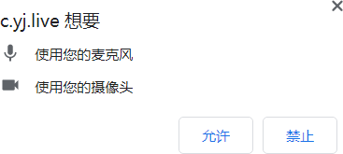
您需要在左上角弹出的授权框中点击“允许”按钮。在摄像头和麦克风允许访问后，您可以看到视频画面，如下图所示。

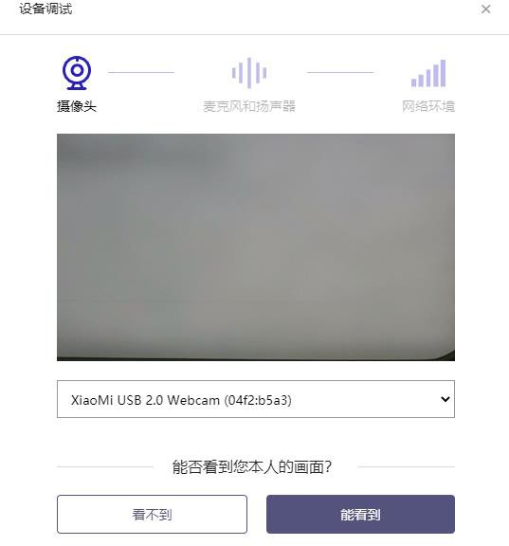
如果能看到实时画面，那说明摄像头已可以正常使用。如果无法看到实时画面，请检查摄像头是否已正确连接，或者摄像头是否可以正常使用。
注意事项：请使用能拍摄到您本人画面的摄像头进行调试。

调试麦克风和扬声器
完成摄像头调试后，可以对麦克风和扬声器进行调试。

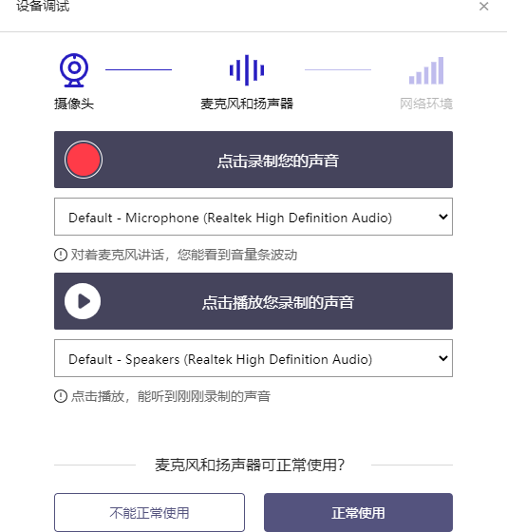
调试分为两步，先录音，后回放，具体步骤如下。
- 第一步录音：点击红色圆圈按钮（录制按钮）开始录制。录音框下方会有红色倒计时进度条，倒计时结束后自动停止录音，也可以手动点击红色方块手动结束录音。同时录音框中会有类似进度条，进度条会有深浅，表示声音响亮程度。可以对着麦克风的方向说话，如大声数数，1、2、3、4、5。
- 第二步回放：录音结束后，点击下方的播放按钮。此时可以回放刚才的录音，如果能听到声音就表示麦克风和扬声器正常。如果无法听到录音，请检查麦克风和扬声器是否可以正常使用，或者扬声器未静音。

摄像头和麦克风被屏蔽如何解决？
如果未授权面试系统使用摄像头和麦克风，将看到如下图所示的提示信息。
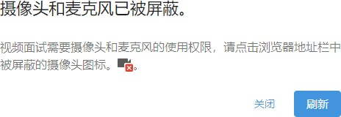
请根据提示信息上的操作指令开启摄像头和麦克风，开启后可以点击“刷新”查看。

Windows 10 或 Windows 8/8.1 中摄像头和麦克风被屏蔽如何解决？
如果操作系统为 Windows 10 或 Windows 8/8.1，根据 1.2.2.1 节中的步骤操作后依然无法解决，请尝试以下步骤。
- 点击“开始”菜单 ➔ 打开“设置”。
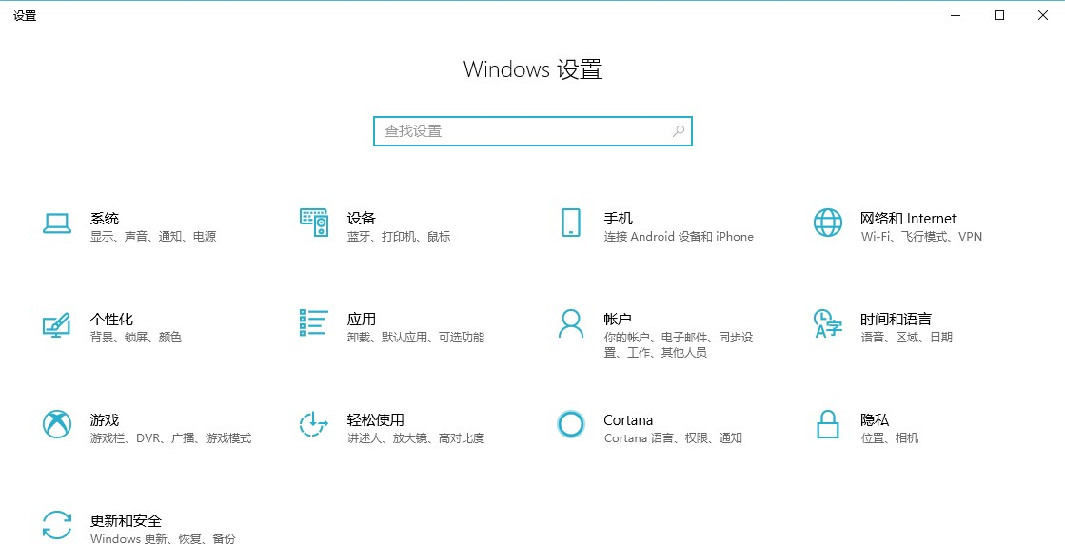
- 点击“隐私” ➔ 点击左侧菜单“相机”。

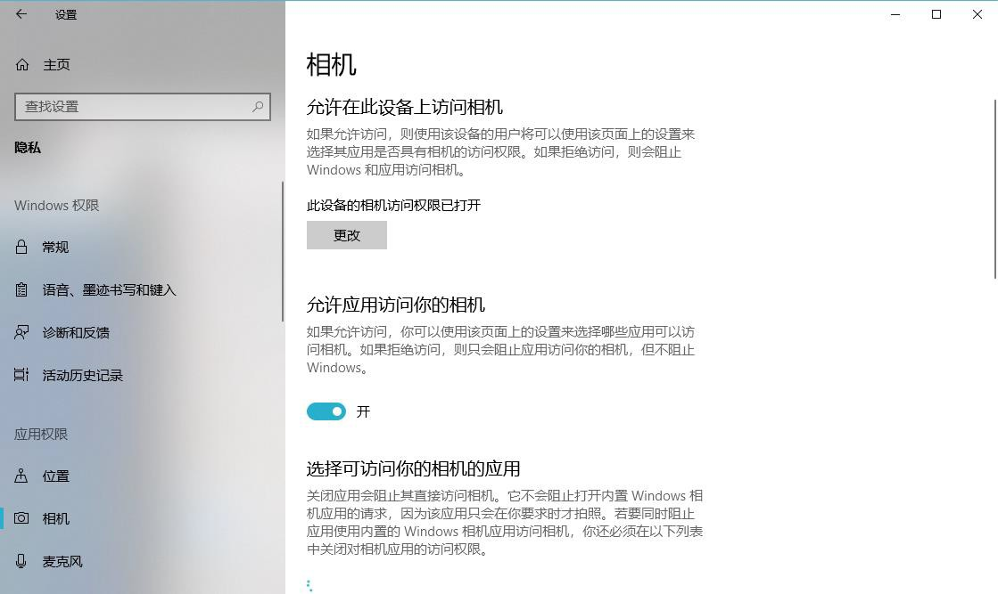

  - 确保“允许在此设备上访问相机”已打开，若未打开，请点击“更改”按钮来打开。
  - 确保“允许应用访问你的相机”已打开，若未打开，请打开对应的开关。
  - 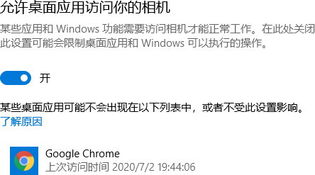确保“允许桌面应用访问你的相机”已打开，若未打开，请打开对应的开关，如下图所示。
- 点击左侧菜单“麦克风”。

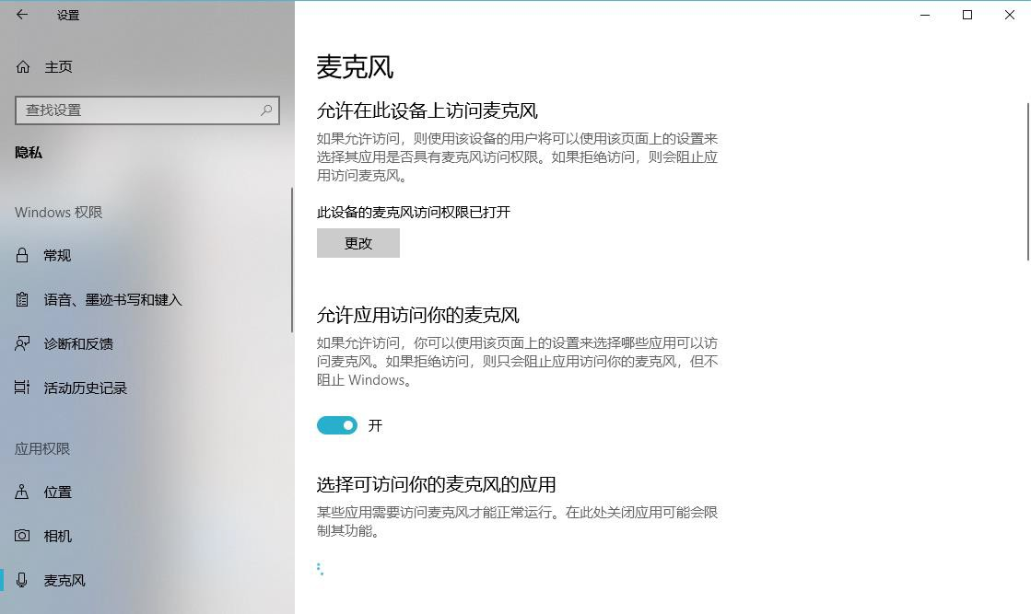

  - 确保“允许在此设备上访问麦克风”已打开，若未打开，请点击“更改”按钮来打开。
  - 确保“允许应用访问你的麦克风”已打开，若未打开，请打开对应的开关。
  - 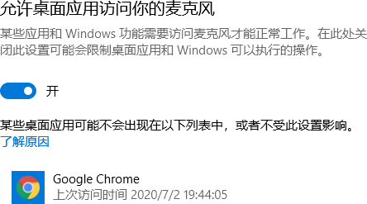确保“允许桌面应用访问你的麦克风”已打开，若未打开，请打开对应的开关，如下图所示。

切换摄像头、麦克风、扬声器
如果具有多个摄像头 和/或 麦克风 和/或 扬声器，可以根据需要在设备间进行切换。

检测网络环境
完成麦克风和扬声器调试后，需要检测网络环境。
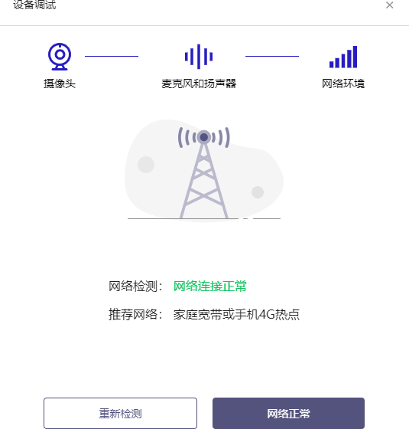
如果网络检测结果为“网络连接正常”，则表明可以正常进行面试，否则无法正常面试。

视频面试对网络有什么要求？
        - 网络带宽：无特殊情况下，网络下行带宽 ≥ 10Mbsp 且 上行带宽 ≥ 2Mbps，通常 4G 网络环境可满足带宽要求。
        - 请确保调试环境与正式面试时的环境一致。
        - 尽可能不要使用单位电脑，特别是加入单位 Windows 域中的电脑。
        - 尽可能在家 或 使用 4G 热点的参加面试。

        - 建议使用有线网络。如果使用无线网络，则务必确保无线信号良好。
        - 不要使用的公共无线网络，如机场、火车站等地提供的免费 Wi-Fi。

网络检测异常如何解决？
遇到网络检测结果为异常时，按以下步骤进行解决。
- 确认当前环境是否为面试当天的环境。如果不是则需要更换环境后重新检测。重要说明：如果设备调试环境与面试当天环境不一致时，即使网络检测通过，也无法确保面试当天的网络正常。
- 确定是否在单位。一些单位，特别是大型企业的网络很可能会屏蔽某些端口。如果能使用浏览器打开百度页面，只能证明当前网络环境没有限制打开网页（80/443 端
口），但视频面试时还需要使用其它端口。此时，建议使用 4G 热点或更换场地来解决。
- 如果不在单位或者更换 4G 热点后依然异常，确定是否使用的是单位电脑。如果使用了单位电脑，则设备可能处于单位 Windows 域环境，一些单位的域会限制访问某些端口，此时建议更换一台非单位电脑来解决。

二、面试当天

准备工作
面试当天，候选人需要在签到前准备好以下各项工作。
    - 一台台式机或笔记本电脑，具体设备要求参见 1.1 节。
    - 相关证件，如中国居民身份证（适用于中国居民）、港澳居民来往内地通行证（适用于中国香港特别行政区或澳门特别行政区）、台湾居民来往大陆通行证（中国台湾地区）。
注意事项：如果使用笔记本电脑，请使用电源，以防电池耗尽影响面试。

面试流程
登录
系统
确认
信息
进入
面试
阅读
须知
阅读
承诺
实名
签到
等候
面试
进行
面试
面试
结束

登录系统
候选人需要使用谷歌浏览器登录，面试地址由主办方在面试前告知。
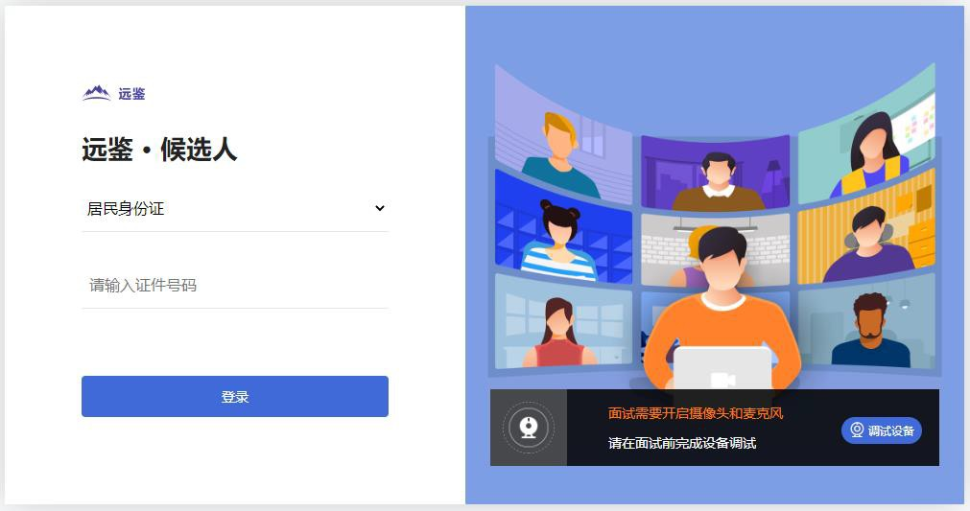

请选择正确的证件类型并输入候选人的证件号码，完成输入后点击“登录”按钮。

确认信息
候选人核对信息无误后点击“正确”按钮，如果信息有错误，需要点击“错误”按钮，并尽快联系主办方。

进入面试
候选人在信息确认后，将看到“我的面试”列表。在此列表中将显示所有我最近 15 天内所有的面试。通常情况下，候选人只会看到一场面试。
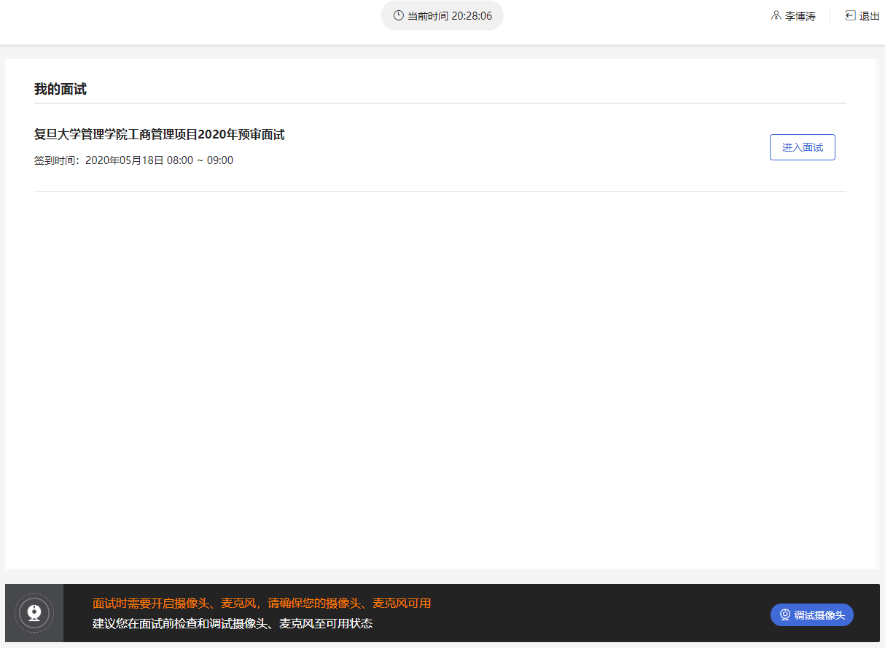
找到对应的面试，然后点击该面试右侧的“进入面试”按钮。

阅读须知
进入面试后，候选人首先需要阅读面试须知，点击“阅读须知”按钮将显示面试须知。请认真阅读面试须知，完成后点击“我已认真阅读”按钮。

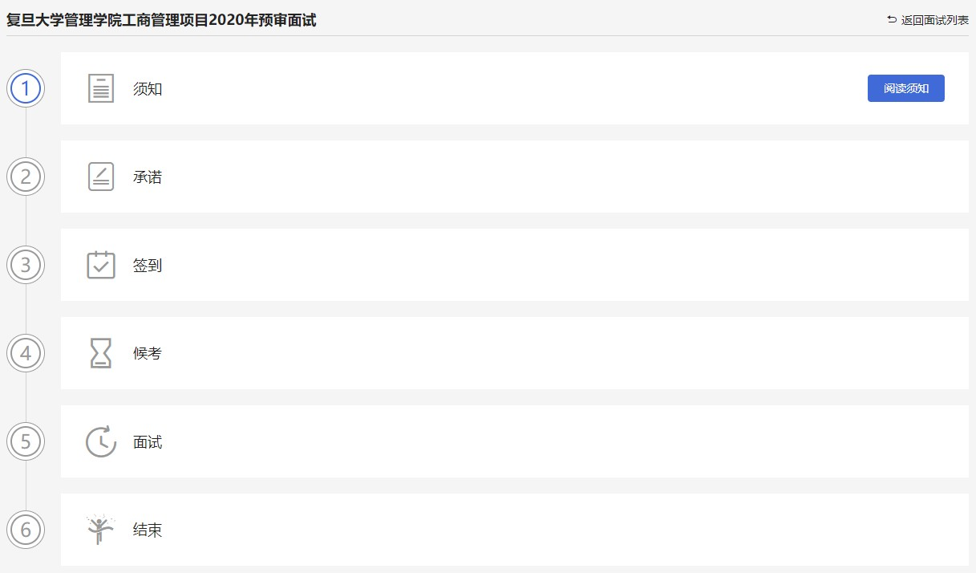

阅读承诺
面试须知阅读后，候选人接下来需要阅读承诺书，并同意。点击“阅读承诺”按钮将显示承诺书的内容，请认真阅读。阅读后若认可此承诺，则需要先勾选“我已认真阅读上述有关规定，并已知晓、认可相关规定。我承诺遵守相关规定，本人所提交的所有个人信息是真实的、准确的，如有虚假信息和违规行为，本人承担由此而产生的一切后果。“，然后点击“我已认真阅读并同意”按钮。候选人可以不接受承诺书中的内容，但这也意味着您无法参加本场面试。

实名签到
接下来，候选人需要在规定的时间内完成实名签到，点击“立即签到”按钮。
注意事项：如果候选人未能在规定的时间内完成签到，将无法参加本次面试。
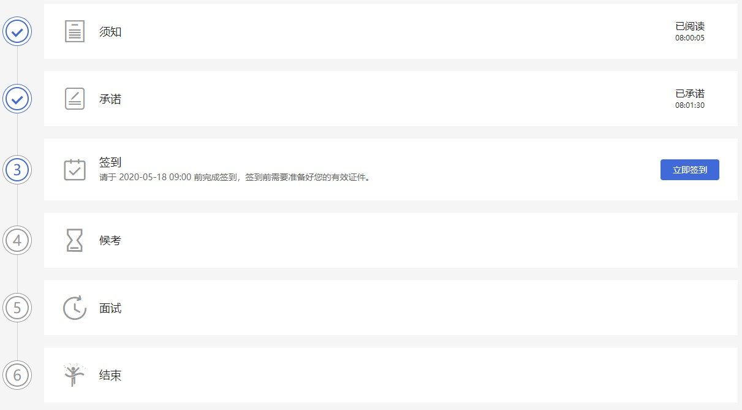

首次实名
候选人如果首次进入面试系统，在实名签到时需要上传本人证件并做实人认证。实名认证分为四个步骤，如下图所示。

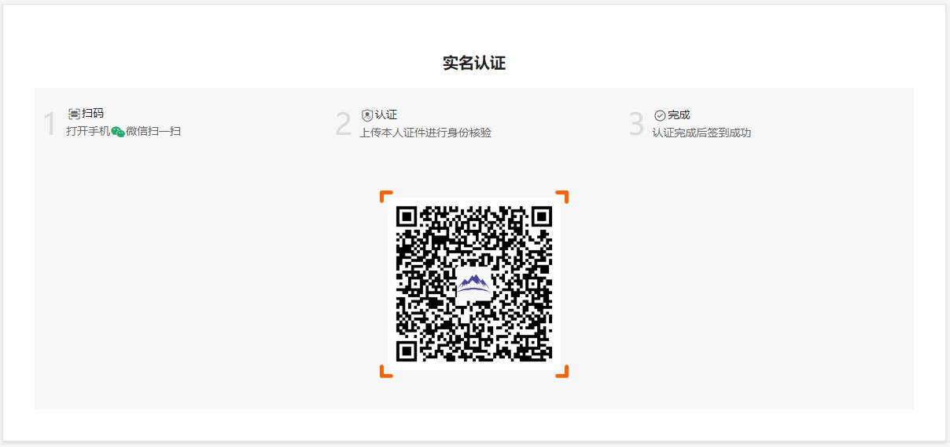
- 候选人需要使用本人手机打开微信 7.0（及以上），通过“扫一扫”功能扫描页面中显示的二维码。
- 扫描成功后将打开上传证件的界面，如下图所示。在证件上传界面，根据提示上传本人有效证件，全部上传后点击“下一步”按钮。
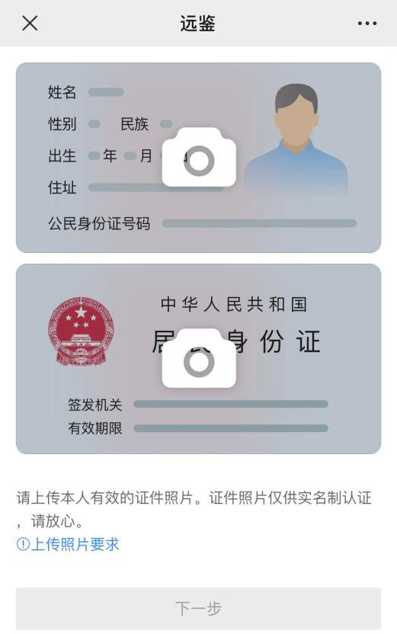

- 完成证件上传后，需要进行人脸核验，请根据提示进行人脸核验。
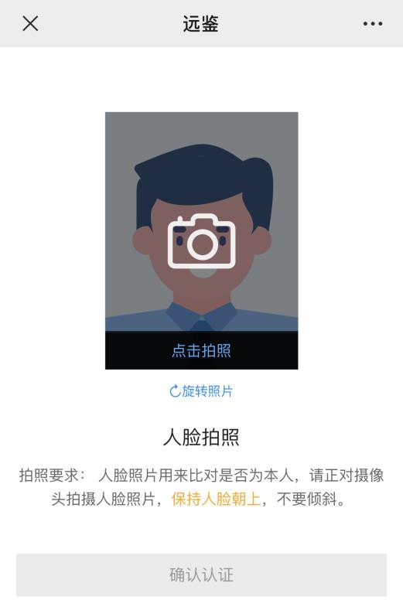
注意事项：某些型号的手机在拍摄时会将照片旋转 90 度，这可能会导致核验失败。此时，可以点击“旋转照片”按钮将照片旋转到正常方向后再进行核验。
- 人脸核验通过后，将显示如下图所示界面。
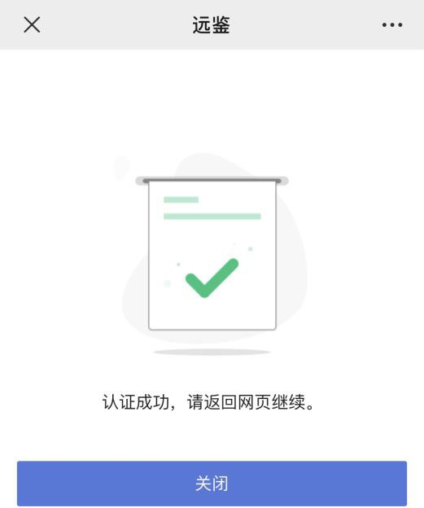

非首次签到
候选人如果非首次签到，如之前已经参加过其它面试时，无需再次实名认证。在此情况下，候选人签到时只需要在网页上做人脸核验。

等候面试
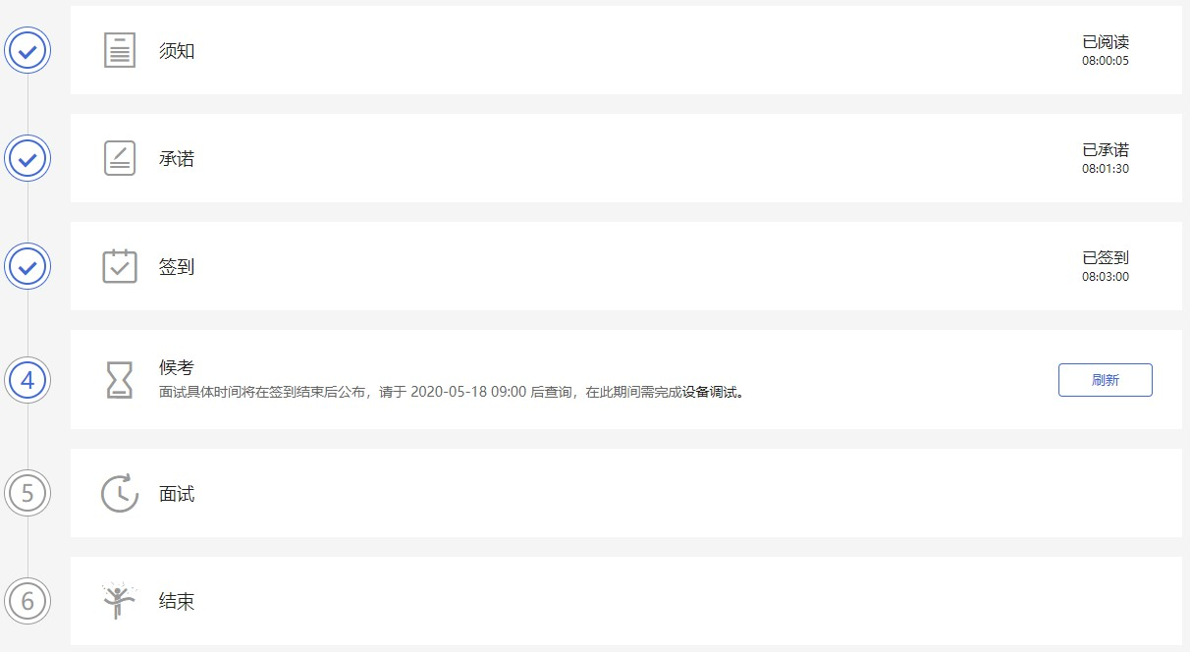
签到成功后，候选人需要等待。请候选人根据页面提示信息查询本次面试的最终面试时间。
面试时间公布后，页面上会显示面试时间（如下图所示），请候选人准时参加。

进行面试
候选人可以提前 3~5 分钟点击“进入面试”按钮。
注意事项：在进入面试间前，请候选人注意仪容仪表，并保持安静。
在进入面试间后，如果面试官也已进入，那么面试就可以开始；如果面试官还未进入，请候选人耐心等待。

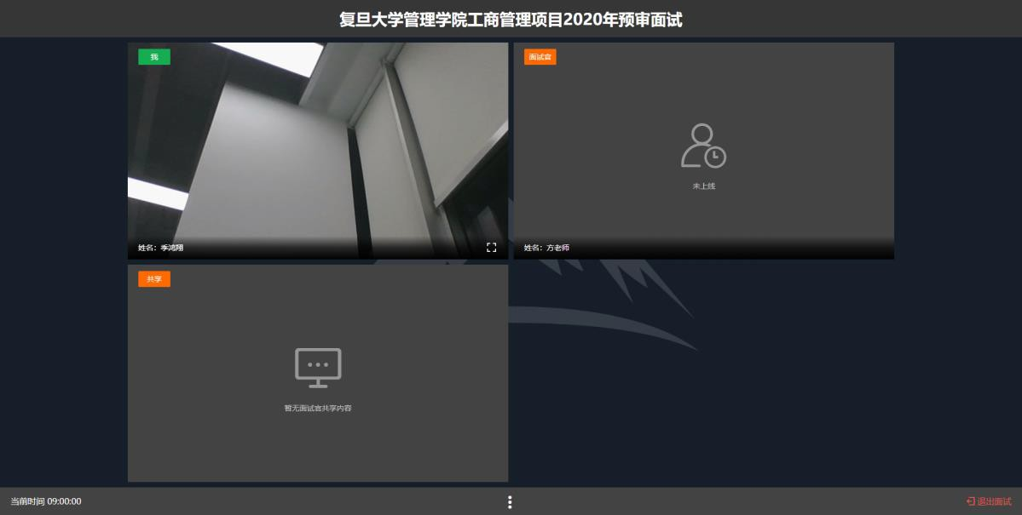

面试过程中，如果退出，可以重新登录并返回面试间。

结束面试
面试结束，面试官会主动结束本次面试。结束后，候选人将自动退出面试间。
此时，返回“我的面试”列表将看到刚才参加的面试状态已变更为“面试结束”，本次面试全部结束。

三、常见问题

1、面试前，我需要准备什么？
答：面试前，需要准备好面试当天的设备，包括一台台式机 或 笔记本电脑，安装好最新版本的谷歌浏览器，电脑需要配有可以正常使用的扬声器、麦克风和摄像头。详细要求参见 1.1 节。同时，还需要做好设备调试工作，调试步骤具体参见 1.2 节。如果面试时需要实名认证，那还需要准备好相应的证件（如中国居民身份证等）。

2、能使用平板电脑或手机参加面试吗？
答：不能，本次面试只能使用台式机 或 笔记本电脑，并需要安装最新版谷歌浏览器。谷歌浏览器下载地址：https://www.google.cn/chrome，具体要求参见 1.1 节。

3、我能不能在面试前进行设备调试？
答：可以，可以使用谷歌浏览器打开面试系统，在登录页面上点击“调试设备”按钮进入设备调试界面，调试步骤具体参见 1.2 节。

4、调试环境与面试当天环境不一致可以吗？
答：不可以，必须确保调试环境与正式面试时的环境一致。

5、如何对摄像头进行调试？
答：具体调试步骤参见 1.2.1 节。

6、打开了摄像头，但一直无法看到画面，如何解决？
答：首先，请确保摄像头已连接，不建议使用外接的 USB 摄像头。
在确保摄像头已连接后，若依然无法显示画面，可以使用 QQ 或视频会议软件中的视频功能进行测试，如果同样无法显示画面，则可能是摄像头坏了，或者摄像头未能正常安装，建议更换摄像头 或者 重新安装摄像头。

7、打开网站时，拒绝使用摄像头和麦克风了，如何重新打开？
答：具体步骤参见 1.2.2.1 节。

8、允许使用摄像头和麦克风了，在 Windows 10 或 Windows 8/8.1 中依然显示被屏蔽，如何解决？
答：具体步骤参见 1.2.2.2 节。

9、无法听到声音，如何解决？
答：首先需要确定已正确安装扬声器，如果未安装扬声器或声卡，请先安装或更换设备。其次需要确定没有静音或者音量已开到最大，如果静音或音量较小，请解除静音或调节音量到最大。
如果依然无法听到声音，可以使用浏览器打开视频网站（如优酷、腾讯视频、爱奇艺等）观看视频，如果同样无法听到声音，则可能是扬声器坏了，建议更换扬声器。

10、如何对麦克风和扬声器进行调试？
答：具体调试步骤参见 1.2.2 节。

11、我的网络正常，能够打开网页，但网络检测结果是异常该如何解决？
答：能够使用浏览器打开网页，只能证明当前网络环境没有限制打开网页（80/443 端口），但视频面试时需要使用其它端口。具体解决步骤参见 1.2.3.2 节。

12、视频面试对于网络有什么要求吗？
答：具体要求参见 1.2.3.1 节。

13、我的网络带宽不满足，能参加面试吗？
答：如果网络带宽无法满足，可能会影响面试，需要更换网络环境或使用 4G 热点来解决。

14、我的电脑屏幕分辨率已达到要求，但依然无法正常显示网站内容，怎么办？
答：面试系统要求屏幕分辨率达到 1200×600 象素及其以上。如果已达到要求，还无法正常显示时，请检查显示区的缩放是否设置超过 100%。如果屏幕为 2K 屏时，缩放不要超过 125%。设置缩放的步骤如下。

Windows 7 操作系统
- 点击“开始”菜单 ➔ 打开“控制面板”。
- 点击“显示” 或者 点击“外观和个性化” ➔ “显示”。
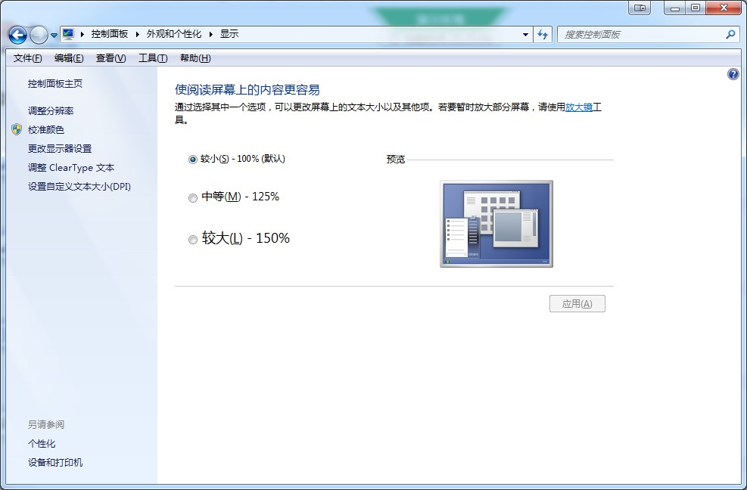
- 将“放大或缩小文本和其他项目”-“使阅读屏幕上的内容更容易”设置为 较小- 100%（默认）。

Windows 10 或 Windows 8/8.1 操作系统
- 点击“开始”菜单 ➔ 打开“设置”。

- 点击“系统” ➔ 点击左侧菜单“显示”。
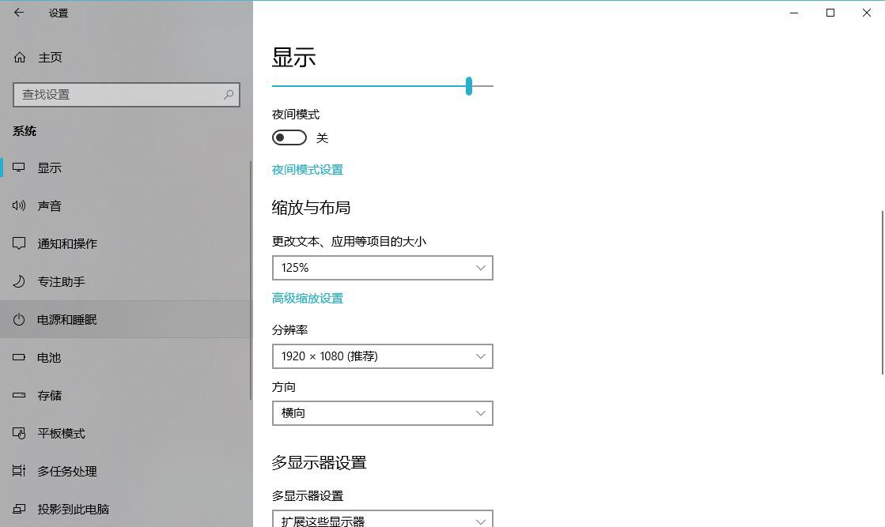
- 将“缩放与布局”-“更改文本、应用等项目的大小”设置为 100%。

15、登录时提示“请输入您本人报名时的证件号码”，怎么办？
答：请根据主办方通知上的要求选择对应的证件类型。通常，中国大陆考生需要使用自己的居民身份证作为登录依据，港澳地区考生需要使用港澳居民来往内地通行证，台湾地区考生需要使用台湾居民来往大陆通行证。如果主办方要求使用手机号码或其它诸如准考证号、驾照、学生证、军官证等登录的，则需要在证件类型中选择“其他”。

16、我的个人信息不正确，会影响面试吗？
答：如果确定输入的证件类型和证件号码正确，但显示的姓名、性别等信息不正确时，请联系主办方，或在面试期间告知面试官。

17、我错过了签到时间，怎么办？
答：如果您错过了本次面试的签到时间，将无法参加本次面试。

18、我错过了面试时间，怎么办？
答：如果您已签到，但错过了面试时间，首先建议您进入面试现场，如果面试官还在，则可以进行面试；如果面试官已离开，请尽快联系主办方。

19、签到后哪里可以查看到具体面试时间，何时公布面试时间？
答：如果面试组织形式为签到后统一分配，那么候选人将在全体签到结束后公布。通常会在签到结束后 5 分钟内公布，或者以网页上公告为准。

20、我是否需要提前登录等候面试？
答：是的，请提早 5 -10 分钟登录面试系统，点击“进入面试”按钮进入面试间等候。进入面试间，如果面试官未上线，请保持安静和仪容仪表，并耐心等待。

21、我无法进入面试，怎么办？
答：通常面试前 5-10 分钟才能进入面试间，如果时间未到是无法进入面试的，请耐心等待。

22、接到通知让提前进行面试，但面试时间未到，我能进入面试间吗？
答：可以。如果接到此类通知，请忽略系统上的面试时间，尽快登录面试系统并进入面试。进入面试间，如果面试官未上线，请保持安静和仪容仪表，并耐心等待。

23、进入面试间了，但面试官一直未上线，是不是错过时间了？
答：如果候选人一直未离开过面试间，那么请候选人耐心等待，面试官一旦结束上一轮面试，就会进入。如果候选人中途离开过，那么请候选人再等待一些时间。
如果已经超过面试时间 15 分钟以上，请与主办方联系。
在面试官未上线前，需确保联系方式畅通，如果有问题或者改期会以电话、微信等途径联系。

24、实名认证时一直无法通过，怎么办？
答：遇到此问题，请尽快联系主办方。

